

Федеральная служба по надзору в сфере образования и науки

**Все решают**

**только**

**знания**

3



***Дорогие друзья!***

Государственная итоговая аттестация после завершения обучения в 9-м классе (ГИА-9) – первый серьезный экзамен, который сдают учащиеся. ГИА-9 является обязательной для всех школьников и подтверждает освоение ими программ основного общего образования. Только сдав этот экзамен, выпускники могут продолжить обучение в старших классах школы или, получив аттестат, поступить в колледжи и техникумы.

Данная брошюра поможет разобраться, что такое ГИА-9 и каковы особенности экзаменов по отдельным предметам, что нужно знать и сделать, чтобы успешно сдать экзамены.

***Вы узнаете:***

🖝 *что такое ОГЭ и ГВЭ;*

🖝 *как лучше подготовиться к экзаменам;*

🖝 *какова процедура проведения ОГЭ;*

🖝 *что можно и чего нельзя делать во время экзамена;*

🖝 *какие предметы нужно и можно сдавать;*

🖝 *каковы особенности экзаменов по отдельным предметам;*

🖝 *как подать апелляцию или пересдать экзамен*

🖝 *и многое, многое другое.*

Брошюра адресована как будущим участникам ГИА-9, так и их родителям. Здесь мы собрали все самое главное и нужное, чтобы помочь вам сориенти- роваться в разных ситуациях, которые могут возникнуть на экзаменах.

4



# Что такое ОГЭ?

***Основной формой ГИА-9 является основной государственный экзамен (ОГЭ).***

Он проводится с использованием контрольных измерительных материалов стан- дартизированной формы, выполнение которых позволяет установить уровень освоения выпускниками федерального государственного образовательного стан- дарта основного общего образования.

Формат проведения ОГЭ приближен к формату единого государственного экзаме- на (ЕГЭ), который сдают выпускники 11-х классов по окончании школы.

Для обучающихся с ограниченными возможностями здоровья (ОВЗ), инвалидов и детей-инвалидов, а также для обучающихся специальных учебно-воспитатель- ных учреждений закрытого типа, учащихся Крыма, Севастополя и заграншкол итоговая аттестация проводится в форме государственного выпускного экзамена (ГВЭ) – письменного (или устного – для детей с ОВЗ, инвалидов и детей-инвалидов) экзамена с использованием текстов, тем, заданий и билетов.

Указанные лица могут выбрать форму проведения экзаменов (ОГЭ или ГВЭ) по своему желанию. При этом допускается сочетание обеих форм ГИА-9, например, русский язык сдают в форме ГВЭ, математику – в форме ОГЭ.



ГИА-9 организуется и проводится региональными органами управления обра- зованием при участии общеобразовательных организаций и органов местного самоуправления.

Рособрнадзор обеспечивает разработку заданий для ГИА-9 и методических реко- мендаций по проведению ОГЭ и ГВЭ. Контрольные измерительные материалы для проведения ОГЭ формируются на региональном уровне по методике Федерального института педагогических измерений (ФИПИ) из числа заданий, разработанных на федеральном уровне и размещенных в открытом банке заданий ФИПИ.





5



# Участники ГИА-9

К ГИА-9 допускаются обучающиеся, не имеющие академической задолженности и в полном объеме выполнившие учебный план или индивидуальный учебный план, то есть имеющие годовые отметки по всем учебным предметам учебного плана за 9-й класс не ниже удовлетворительных.

Те ребята, которые получили семей- ное образование либо обучались по не имеющей государственной аккре- дитации программе основного общего образования, вправе пройти экстер- ном ГИА-9 в организации, имеющей государственную аккредитацию. Они допускаются к ГИА-9 при условии по- лучения ими отметок не ниже удов- летворительных на промежуточной аттестации.

***Для участия в ГИА-9 выпускник должен до 1 марта (включи- тельно) написать в своей шко- ле заявление, в котором указы- ваются выбранные для сдачи учебные предметы и форма итоговой аттестации – ОГЭ или ГВЭ (для лиц, имеющих пра- во выбора формы ГИА-9).***



6



# Сроки проведения ГИА9

***ГИА-9 проводится по единому расписанию, которое ежегодно утверждается приказом Министерства образования и науки Рос- сийской Федерации. Экзамены проходят в три этапа: досрочный, основной и дополнительный.***

Сдать ГИА-9 в досрочный период могут учащиеся, у которых есть для этого ува- жительные причины, подтвержденные документально, например, выезжающие на российские или международные спортивные соревнования, конкурсы, смотры, олимпиады и тренировочные сборы, на постоянное место жительства или для продолжения обучения в иностранное государство или направляемые для лечения в медицинские и лечебно-оздоровительные учреждения.

К сдаче ГИА-9 в дополнительный период региональной государственной экза- менационной комиссией (ГЭК) допускаются обучающиеся, не прошедшие ГИА-9, или получившие на ГИА-9 неудовлетворительные результаты более чем по двум учебным предметам, либо получившие повторно неудовлетворительный результат по одному или двум учебным предметам в резервные сроки.

8



# Предметы ГИА-9

Для получения аттестата об основном общем образовании выпускники сдают два обязательных предмета (русский язык и математику) и два предмета по выбору.

Для обучающихся с ОВЗ, детей-инвалидов и инвалидов количество сдаваемых экзаменов по их желанию может быть сокращено до двух обязательных экзаменов по русскому языку и математике.

#### Какие предметы сдают по выбору?

* литература
* физика
* химия
* биология
* география
* история
* обществознание
* информатика и информа- ционно-коммуникацион- ные технологии (ИКТ)
* иностранные языки (английский, немецкий, французский и испан- ский)
* родной язык из чис- ла языков народов Российской Феде- рации
* родная литература народов Российской Федерации

#### Можно выбрать только два учебных предмета из числа предметов по выбору!

Экзамены по всем учебным предметам, за исключением иностранных языков, а также родного языка и родной литературы, проводятся на русском языке.

#### Льготы для победителей



***олимпиад***

Обучающиеся, являющиеся в теку- щем учебном году победителями или призерами заключительного этапа Всероссийской олимпиады школь- ников, членами сборных команд Российской Федерации, участвовав- ших в международных олимпиадах, освобождаются от прохождения государственной итоговой аттеста- ции по учебному предмету, соответ- ствующему профилю Всероссийской олимпиады школьников или между- народной олимпиады.

***ВнИМАнИе!***

*Если вы хотите продол- жить обучение в профильном 10-м классе (классе с углу- бленным изучением отдель- ных предметов), ознакомь- тесь с условиями приема*

*o такой класс на сайте школы до подачи заявления на уча- стие в ГИА-9 и узнайте, какие предметы по выбору необхо- димо будет сдать.*

9

# Задания ОГЭ

#### Задания ОГЭ называются контрольными измерительными материалами (КИМ). Каждый КИМ – это комплекс заданий, разрабо- танных в четком соответствии со школьной программой и всеми теми требованиями, которые определяет федеральный государ- ственный образовательный стандарт. Их выполнение позволяет установить уровень освоения школьной программы.

КИМ формируются с помощью откры- того банка заданий ОГЭ, размещенного на сайте ФИПИ [***www.fipi.ru***.](http://www.fipi.ru/)



Существуют документы, которые регламентируют структуру и содер- жание КИМ, – кодификаторы и спе- цификации. С ними, а также демовер- сиями КИМ по всем предметам тоже можно ознакомиться на сайте ФИПИ.

***ВнИМАнИе!***

*В соответствии с законода- тельством Российской Феде- рации, сведения, содержащиеся в КИМ, относятся к информа- ции ограниченного доступа.*

*Это означает, что лица, сдаю- щие ОГЭ и привлекаемые к его проведению, несут ответ- ственность за разглашение содержащихся в КИМ сведений. Иными словами, не фотогра- фируйте и не выкладывайте*

*o Интернет свой КИМ. За это участника удалят с экзамена, а его результат аннулируют.*

10



# Особенности ОГЭ по отдельным предметам

### РуССкИй язык

Экзаменационная работа состоит из трех частей и включает 15 заданий.

*Часть 1* – это небольшая письменная работа по прослушанному тексту (сжатое изложение).

*Часть 2* состоит из 13 заданий с кратким ответом, выполняемых на основе про- читанного текста.

*Часть 3* – одно задание с развернутым ответом (сочинение), также выполняемое на основе прочитанного текста.

### МАтЕМАтИкА

Работа состоит из трех модулей: «Алгебра», «Геометрия», «Реальная математика». Всего в работе 26 заданий. Модуль «Алгебра» содержит 11 заданий, модуль «Гео- метрия» – 8 заданий, модуль «Реальная математика» – 7 заданий.

### ИНОСтРАННыЕ языкИ

Сдача ОГЭ по иностранным языкам предполагает обязательное выполнение пись- менных заданий, а также заданий устной части из раздела «Говорение». Отказать- ся от сдачи устной части в ОГЭ по иностранным языкам нельзя.

По решению региональных органов управления проведение устной и письменной частей экзамена может быть организовано в один день или в два разных дня, предусмотренных расписанием.

Письменная часть экзамена включает 33 задания и состоит из четырех разделов:

* аудирование: выполнение заданий на понимание прослушанных текстов;
* чтение: задания на понимание прочитанных текстов;
* задания по грамматике и лексике;
* задание по написанию личного письма.

Устная часть экзамена включает 3 задания:

* чтение вслух небольшого текста;
* диалог с ответами на вопросы;
* монолог на заданную тему.

11



### ФИзИкА И хИМИя

Экзаменационные работы по этим предметам включают выполнение экспери- ментального задания (лабораторной работы). На ОГЭ по химии это задание, по решению региональных органов управления образованием, может выполняться в виде реального химического эксперимента или «мысленного эксперимента».

### ИНФОРМАтИкА И Икт

Экзаменационная работа включает 20 заданий и состоит из 2 частей: письменной (18 заданий с кратким ответом) и практической (2 задания, которые необходимо выполнить на компьютере).

К выполнению заданий практической части можно перейти, только сдав выпол- ненные задания части 1 экзаменационной работы.

#### Продолжительность экзаменов:

* + русский язык, математика, литература – 3 ч. 55 мин. (235 мин.);
  + физика, биология, обществознание, история – 3 ч. (180 мин.);
  + информатика и ИКТ – 2 ч. 30 мин. (150 мин.);
  + география, химия, иностранные языки (кроме раздела «Говорение») – 2 ч. (120 мин.); при выполнении химического эксперимента на ОГЭ по химии про- должительность экзамена составляет 2 ч. 20 мин. (140 мин.);
  + раздел «Говорение» в иностранных языках – 15 мин.

В продолжительность экзаменов не включается время, выделенное на инструктаж, вскрытие пакетов с экзаменационными материалами, заполнение регистрацион- ных полей экзаменационной работы, настройку технических средств.

Для обучающихся с ОВЗ, детей-инвалидов и инвалидов, а также тех, кто обучался по состоянию здоровья на дому, в образовательных организациях для нуждаю- щихся в длительном лечении, в том числе санаторно-курортных, где проводятся необходимые лечебные, реабилитационные и оздоровительные мероприятия, про- должительность экзамена может быть увеличена на 1,5 часа, а продолжительность раздела «Говорение» в ОГЭ по иностранным языкам – на 30 минут.

Если участник опоздал на экзамен, он допускается к сдаче ГИА-9, но при этом время окончания экзамена не продлевается.

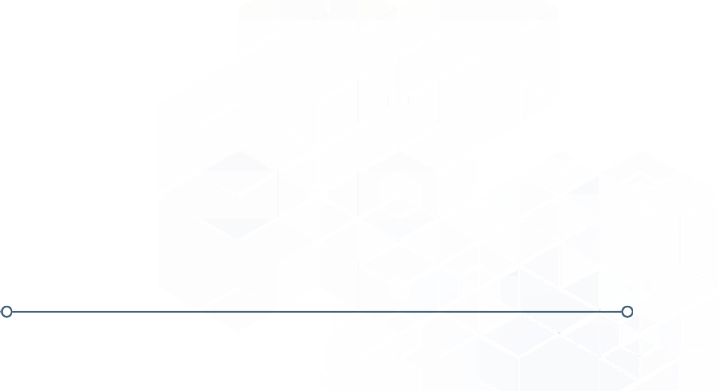

В случае нехватки места в бланках для заданий с развернутым ответом организа- торы должны по просьбе участника выдать дополнительный бланк.

Участникам также выдаются черновики.

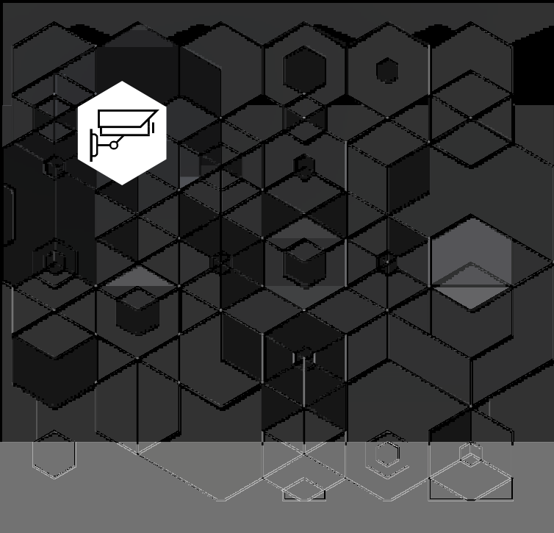12

# В пункте проведения экзаменов (ППЭ)

ОГЭ проводится в специально оборудованных пунктах проведения экзаменов (ППЭ), которые, как правило, размещаются в школах.

Для исключения возможности нарушений ППЭ могут быть оборудованы метал- лоискателями, средствами видеонаблюдения и системами подавления сигналов мобильной связи.

ОГЭ начинается в 10:00 по местному времени. В день экзамена участник ГИА-9 прибывает в ППЭ не позднее 09:15.

В какой аудитории вам предстоит сдавать экзамен, указано в списках распределе- ния участников ОГЭ по аудиториям, которые вывешиваются на информационном стенде при входе в ППЭ.

До начала экзамена организаторы проводят инструктаж, после которого участни- кам выдают бланки для записи ответов.

В случае обнаружения брака или некомплектности экзаменационных материа- лов организаторы должны выдать участнику новый комплект экзаменационных материалов.

По указанию организаторов участники должны заполнить регистрационные поля экзаменационной работы, а организаторы – проверить правильность заполнения.

13

#### Что нужно взять с собой в ППЭ:

* + документ, удостоверяющий личность;
  + гелевую или капиллярную ручку с чернилами черного цвета;
  + специальные технические средства (для участников ОГЭ с ОВЗ, детей-инвалидов, инвалидов);
  + воду, лекарства и питание (при необходимости).

Остальные личные вещи необходимо оставить в специально выделенном для их хранения помещении, расположенном до входа в ППЭ.

#### Разрешено использовать на ОГЭ:

* + на русском языке – орфографические словари (выдаются на экзамене);
  + на математике – линейка, справочные материалы (выдаются на экзамене);
  + на химии – непрограммируемый калькулятор (можно принести свой), периоди- ческая система химических элементов Д. И. Менделеева, таблица растворимости солей, кислот и оснований в воде, электрохимический ряд напряжений металлов (выдаются на экзамене), лабораторное оборудование (в случае необходимости выдается на экзамене);
  + на физике – непрограммируемый калькулятор (можно принести свой), лабора- торное оборудование (выдается на экзамене);
  + на иностранных языках – компьютерная техника, технические средства для воспроизведения аудиозаписей на компакт-дисках, гарнитура со встроенным микрофоном (выдаются на экзамене);
  + на географии – непрограммируемый калькулятор, линейка (можно принести свои), географические атласы для 7, 8 и 9-х классов (выдаются на экзамене);
  + на биологии – непрограммируемый калькулятор и линейка (можно принести свои);
  + на литературе – полные тексты художественных произведений и сборники ли- рики (выдаются на экзамене).

Художественные тексты не предоставляются индивидуально каждому экзамену- емому. Участники по мере необходимости работают с текстами за отдельными столами, на которых находятся нужные книги;

* + на всех предметах (за исключением устной части ОГЭ по иностранным языкам) – черновики (выдаются на экзамене).



14

#### Запрещено:

* приносить на экзамен мобильные телефоны и другие средства связи, электрон- но-вычислительную технику, фото-, аудио- и видеоаппаратуру, справочные материалы и шпаргалки;
* выносить экзаменационные материалы из аудиторий и ППЭ, фотографиро- вать их;
* разговаривать с другими участниками ОГЭ;
* обмениваться любыми материалами и предметами;
* свободно перемещаться по аудитории и ППЭ.

#### При нарушении этих правил или отказе их соблюдать участник удаляется с экзамена, а его результаты аннулируются!

За 30 минут и за 5 минут до окончания выполнения экзаменационной работы организаторы должны сообщить участникам о скором завершении экзамена и на- помнить о необходимости перенести ответы из черновиков в бланки ГИА-9. По ис- течении времени выполнения экзаменационной работы организаторы объявляют окончание экзамена и собирают экзаменационные материалы у обучающихся.

Если выполнение работы завершено раньше отведенного времени, можно сдать ее организаторам, не дожидаясь окончания экзамена.

Если участник ОГЭ по объективным причинам (например, по состоянию здо- ровья) не может завершить выполнение экзаменационной работы, ему можно досрочно уйти с экзамена. В этом случае организатор сопровождает участника в медицинский кабинет, приглашает медицинского работника и уполномоченно- го представителя ГЭК, которые составят акт о досрочном завершении экзамена по объективным причинам. В бланке регистрации участника экзамена ставится соответствующая отметка.





15



# Проверка работ

**и результаты ГИА-9**

#### Обработка и проверка экзаменационных работ занимает не более 10 календарных дней.

Записи в черновиках и КИМ не проверяются.

Полученные результаты в первичных баллах (сумма баллов за правильно выпол- ненные задания экзаменационной работы) переводятся в пятибалльную систему оценивания.

Если выпускник получил на ГИА-9 неудовлетворительный результат по одному или двум из сдаваемых учебных предметов, то он может повторно сдать эти эк- замены в резервные дни.

Если выпускник не прошел ГИА-9, или получил неудовлетворительные результаты более чем по двум учебным предметам, либо получил повторно неудовлетвори- тельный результат по одному из этих предметов при пересдаче в резервный день, то он может еще раз пройти ГИА-9 по соответствующим учебным предметам в дополнительные сроки в сентябре.

16



# Апелляции

***Для обеспечения права участника ГИА-9 на объективное проведение эк- замена и оценивание его результатов существует процедура апелляции.***

#### Участники ГИА-9 могут подать апелляцию:

* о нарушении установленного порядка проведения ГИА-9 по учебному предмету;
* о несогласии с выставленными баллами.

#### Не принимаются апелляции:

* по вопросам содержания и структуры КИМ по учебным предметам;
* по вопросам, связанным с нарушением самим участником порядка проведения ГИА-9;
* по вопросам, связанным с неправильным оформлением экзаменационной работы;
* по вопросам, связанным с оцениванием результатов выполнения заданий с крат- ким ответом.

Для рассмотрения апелляций в каждом регионе создаются конфликтные комиссии.

При рассмотрении апелляции вместо участника ГИА-9 или вместе с ним могут присутствовать его родители (законные представители), которые должны иметь при себе паспорта. Законные представители (опекуны, усыновители, попечители, а также лица, осуществляющие патронаж совершеннолетнего дееспособного лица, которое по состоянию здоровья не может осуществлять свои права) должны иметь при себе также другие документы, подтверждающие их полномочия.

Также на апелляции могут присутствовать члены ГЭК, должностные лица Рособрнадзора и региональных надзорных органов в сфере образования.

#### Правила подачи апелляции о нарушении установленного порядка проведения ГИА-9

Апелляция о нарушении установленного порядка проведения ГИА-9 подается участ- ником уполномоченному представителю ГЭК в день экзамена, не покидая ППЭ.

17



#### Действия участника ГИА-9:

* + получить специальную форму, по которой составляется апелляция;
  + составить апелляцию в двух экземплярах;
  + передать оба экземпляра уполномоченному представителю ГЭК, который обязан принять и удостоверить их своей подписью, один экземпляр отдать участнику ГИА-9, другой передать в конфликтную комиссию;
  + получить информацию о времени и месте рассмотрения апелляции конфликтной комиссией.

Уполномоченным представителем ГЭК организуется проверка изложенных в апел- ляции сведений о нарушении установленного порядка проведения экзамена.

Результаты проверки оформляются в форме заключения. Апелляция и заключение о результатах проверки в тот же день передаются уполномоченным представите- лем ГЭК в конфликтную комиссию.

Конфликтная комиссия рассматривает апелляцию о нарушении установленного порядка проведения ГИА-9 не более двух рабочих дней и выносит одно из ре- шений:

* + отклонение апелляции;
  + удовлетворение апелляции.

В случае удовлетворения апелляции результат участника аннулируется и ему предоставляется возможность сдать экзамен по данному предмету в другой день, предусмотренный расписанием.

***Правила подачи апелляции о несогласии с выставленными баллами*** Апелляция о несогласии с результатами ГИА-9 подается в течение двух рабочих дней после официального дня объявления результатов экзамена.

Обучающийся подает апелляцию о несогласии с выставленными баллами не- посредственно в конфликтную комиссию или в образовательную организацию, в которой он был допущен в установленном порядке к ГИА-9. Руководитель обра- зовательной организации, принявший апелляцию, незамедлительно передает ее в конфликтную комиссию.



18

#### Действия участника ГИА-9:

* получить по месту регистрации на ГИА-9 или у ответственного секретаря кон- фликтной комиссии форму (в двух экземплярах), по которой составляется апел- ляция;
* составить апелляцию в двух экземплярах вышеуказанным лицам составить апелляцию в двух экземплярах вышеуказанным лицам (которые обязаны при- нять и удостоверить их своей подписью, один экземпляр отдать участнику ГИА-9, другой – передать в конфликтную комиссию);
* получить информацию о времени и месте рассмотрения апелляции;
* прийти на процедуру рассмотрения апелляций в конфликтную комиссию (по желанию).

По желанию участника ГИА-9 его апелляция может быть рассмотрена без его присутствия.

Конфликтная комиссия рассматривает апелляцию о несогласии с выставленными баллами не более 4 рабочих дней с момента ее подачи участником ГИА-9.

Результатом рассмотрения апелляции может быть одно из двух решений:

* отклонение апелляции и сохранение выставленных баллов;
* удовлетворение апелляции и выставление других баллов.



***ВнИМАнИе!***

* *По результатам рассмо- трения апелляции оценка может быть изменена как в сторону увеличения, так и в сторону уменьшения!*
* *Черновики, использованные на экзамене, в качестве ма- териалов апелляции не рас- сматриваются!*

19



# Советы участникам и их родителям

В экзаменационную пору всегда присутствует психологическое напряжение. Стресс при этом – абсолютно нормальная реакция организма.

Легкие эмоциональные всплески полезны, они положительно сказываются на работоспособности и усиливают умственную деятельность. Но излишнее эмоцио- нальное напряжение зачастую оказывает обратное действие.

Причиной этому является в первую очередь личное отношение к событию. По- этому важно формирование адекватного отношения к ситуации. Оно поможет выпускникам разумно распределить силы для подготовки и сдачи экзамена, а родителям – оказать своему ребенку правильную помощь.

Экзамены – лишь одно из жизненных испытаний, многие из которых еще пред- стоит пройти. Не придавайте событию слишком высокую важность, чтобы не увеличивать волнение.

При правильном подходе экзамены могут служить средством самоутверждения и повышения личностной самооценки.

Заранее поставьте перед собой цель, которая вам по силам. Никто не может всегда быть совершенным. Пусть достижения не всегда совпадают с идеалом, зато они ваши личные.

Не стоит бояться ошибок. Известно, что не ошибается тот, кто ничего не делает. Люди, настроенные на успех, добиваются в жизни гораздо большего, чем те, кто старается избегать неудач.

Будьте уверены: каждому, кто учился в школе, по силам сдать выпускные экза- мены в любой форме. Все задания составлены на основе школьной программы. Подготовившись должным образом, вы обязательно сдадите экзамен.



20



#### Некоторые полезные приемы

Перед началом работы нужно сосредоточиться – расслабиться и успокоиться. Расслабленная сосредоточенность гораздо эффективнее, чем напряженное, ско- ванное внимание.

Заблаговременное ознакомление с правилами и процедурой экзамена снимет эффект неожиданности на экзамене. Тренировка в решении заданий поможет ориентироваться в разных типах заданий, рассчитывать время.

Подготовка к экзамену требует достаточно много усилий, но она не должна за- нимать все свободное время. Внимание и концентрация ослабевают, если долго заниматься однообразной работой. Меняйте умственную деятельность на двига- тельную. Можно отвлечься от подготовки на прогулки и любимое хобби, чтобы избежать переутомления, но и не затягивайте перемену! Оптимально делать 10–15-минутные перерывы после 40–50 минут занятий.

Для активной работы мозга требуется много жидкости, поэтому полезно больше пить (простую или минеральную воду, зеленый чай).

Соблюдайте режим сна и отдыха. При усиленных умственных нагрузках стоит увеличить время сна на час.

#### Рекомендации по заучиванию материала

Главное – распределение повторений во времени.

Повторять рекомендуется сразу в течение 15–20 минут, через 8–9 часов и через 24 часа.

Полезно повторять материал за 15–20 минут до сна и утром, на свежую голову. При каждом повторении нужно осмысливать ошибки и обращать внимание на более трудные места.

Повторение будет эффективным, если воспроизводить материал своими словами близко к тексту. Обращения к тексту лучше делать, если вспомнить материал не удается в течение 2–3 минут.

Чтобы перевести информацию в долговременную память, нужно делать повторе- ния спустя сутки, двое и так далее, постепенно увеличивая временные интервалы между повторениями. Такой способ обеспечит запоминание надолго.

21



### СОВЕты РОДИтЕЛяМ

Именно ваша поддержка нужна выпускнику прежде всего. Зачастую родители пе- реживают ответственные моменты в жизни своих детей гораздо острее, чем свои. Но взрослому человеку легче справиться с собственным волнением, взяв себя в руки.

#### Поведение родителей

В экзаменационную пору основная задача родителей – создать оптимальные комфортные условия для подготовки ребенка и… не мешать ему. Поощрение, поддержка, реальная помощь, доброжелательная атмосфера дома, а главное, спокойствие взрослых помогают ребенку успешно справиться с собственным вол- нением. Не поддавайтесь тревоге сами и не запугивайте ребенка. Не нагнетайте. Не напоминайте ребенку о сложности и ответственности предстоящих экзаменов, ни в коем случае не говорите, что он не сдаст. Это не повышает мотивацию, а толь- ко создает эмоциональные барьеры, которые сам ребенок преодолеть не может.

Очень важно скорректировать ожидания выпускника. Объясните: для хорошего результата совсем не обязательно отвечать на все вопросы заданий. Гораздо эф- фективнее спокойно дать ответы на те вопросы, которые он знает наверняка, чем переживать из-за нерешенных заданий.

Поддерживайте! У подростков хрупкая самооценка, а для успешной сдачи экзаменов нужны не только знания, но и вера в свои способности, осознание того, что стоящая перед ребенком задача выполнима. Важно создать у сына или дочери позитивный настрой. Независимо от результата экзамена часто, щедро и от всей души говорите ребенку о том, что он (она) самый(ая) любимый(ая) и что все у него (нее) в жизни получится! Вера в успех, уверенность в своем ребенке, его возможностях, стимулирующая помощь в виде похвалы и одобрения очень важны, ведь «от хорошего слова даже кактусы лучше растут».

#### Организация занятий

Очень важно разработать ребенку индивидуальную стратегию деятельности при подготовке и во время экзамена. Именно индивидуальную, так как все дети разные (есть медлительные, есть очень активные, есть аудиалы, кинестетики, тревожные, есть с хорошей переключаемостью или не очень и т. д.)! В разработке индиви- дуальной стратегии родители должны принять самое активное участие: помочь своим детям осознать свои сильные и слабые стороны, понять свой стиль учебной деятельности (при необходимости – доработать его), развить умения использовать собственные интеллектуальные ресурсы и настроить на успех!

Одна из главных причин предэкзаменационного стресса – ситуация неопределен- ности. Заблаговременное ознакомление с правилами проведения ГИА-9 и запол- нения бланков, особенностями экзамена поможет разрешить эту ситуацию.



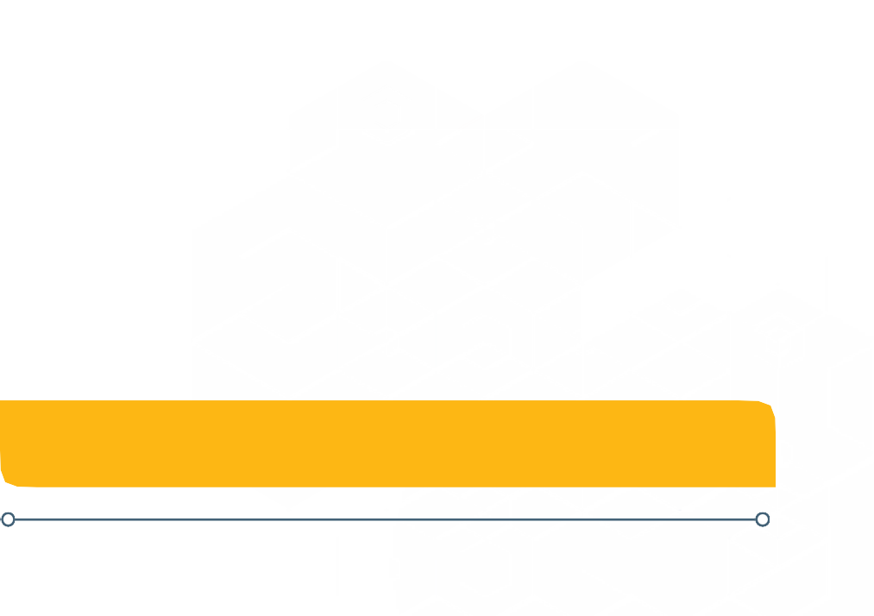

22

Тренировка в решении пробных заданий из открытого банка также снимает чув- ство неизвестности. В процессе работы с заданиями приучайте ребенка ориенти- роваться во времени и уметь его распределять.

Помогите распределить темы подготовки по дням. Ознакомьте ребенка с методи- кой подготовки к экзаменам.

Обеспечьте своему выпускнику удобное место для занятий, чтобы ему нравилось там заниматься!

#### Питание и режим дня

Позаботьтесь об организации режима дня и полноценного питания. Такие продук- ты, как рыба, творог, орехи, курага и т. д., стимулируют работу головного мозга. Кстати, в эту пору и «от плюшек не толстеют».

Следите за сном ребенка. Постоянный недосып в сочетании со стрессом перед экзаменом способствует развитию депрессии, снижает уровень умственных спо- собностей, ухудшает память и концентрацию.

Не допускайте перегрузок ребенка. Через каждые 40–50 минут занятий обязатель- но нужно делать перерывы на 10–15 минут.

Давайте ребенку время на отдых и развлечения. Подготовка к экзаменам – это важно, но нельзя занимать ей все свободное время. Полностью лишить ребенка прогулок, походов в кино, игр и встреч с друзьями – это слишком сурово. А главное, не добавит ни энергии, ни целеустремленности.

Накануне экзамена ребенок должен отдохнуть и как следует выспаться. Просле- дите за этим.

С утра перед экзаменом дайте ребенку шоколадку – глюкоза стимулирует мозго- вую деятельность.

*Материалы подготовлены на основе книг Ф. Йейтса «Искусство памяти», И. А. Корсакова, Н. К. Корсаковой «Хорошая память на каждый день», бесед с луч- шими российскими психологами и педагогами, а также собственного родитель- ского опыта.*

**Желаем успехОВ на Экзаменах**